1,通过微信搜索“音掌门练习库”公众号并进行关注。
2，进入公众号主页面后，点击右下角个人中心-学生账号登录。
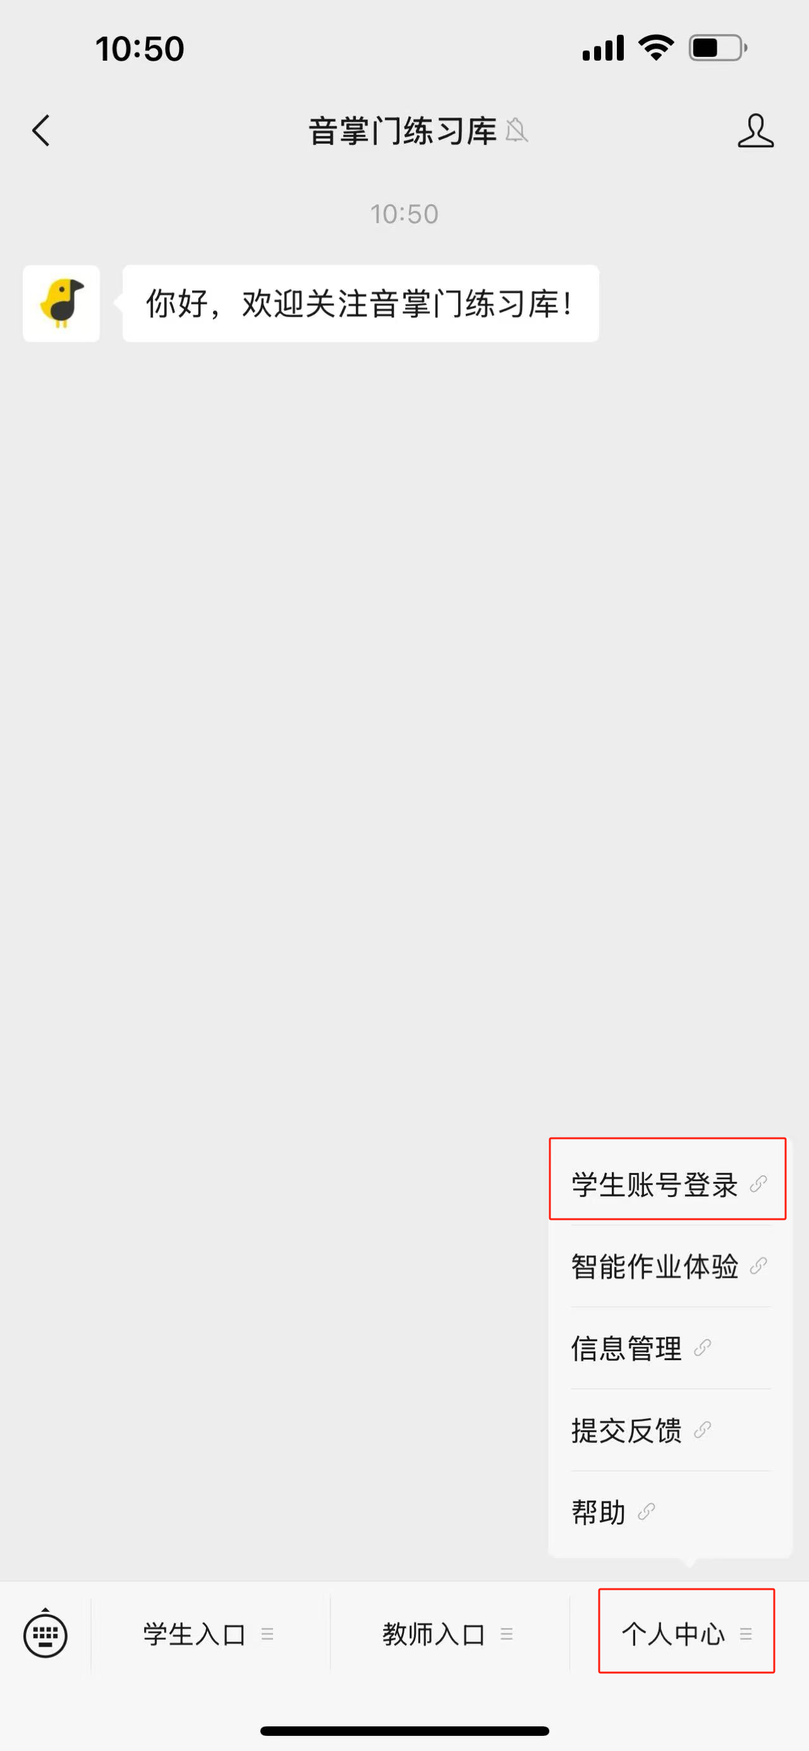
3，进入学生账号登录页面，根据页面填写准确的信息，首先选择学校所在的省市区如：上海市-上海城区-长宁区，再选择所在的学校如：上海市西延安中学，再填入账号及密码，账号为：xyazx+入学年份+班级+学号（如六年级1班1号为的账号为：xyazx20240101）密码为：12345678（登录账号后，及时修改密码，以防误登），点击立即登录，即可登录至学生作业管理页面。
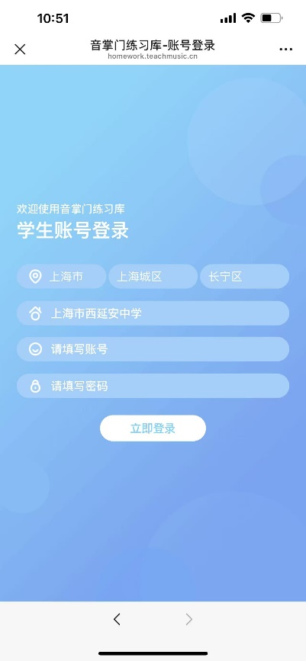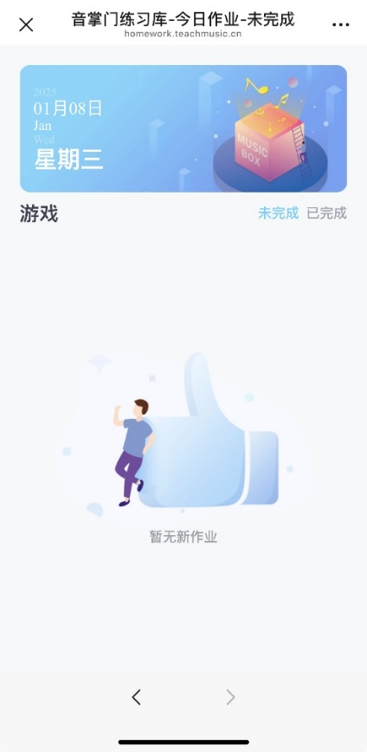
4,修改密码，退回至公众号首页，点击右下角个人中心-信息管理，进入个人信息页面后点击个人资料旁的设置按钮，进入设置页面点击修改密码，按照提示填写原密码以及新密码。
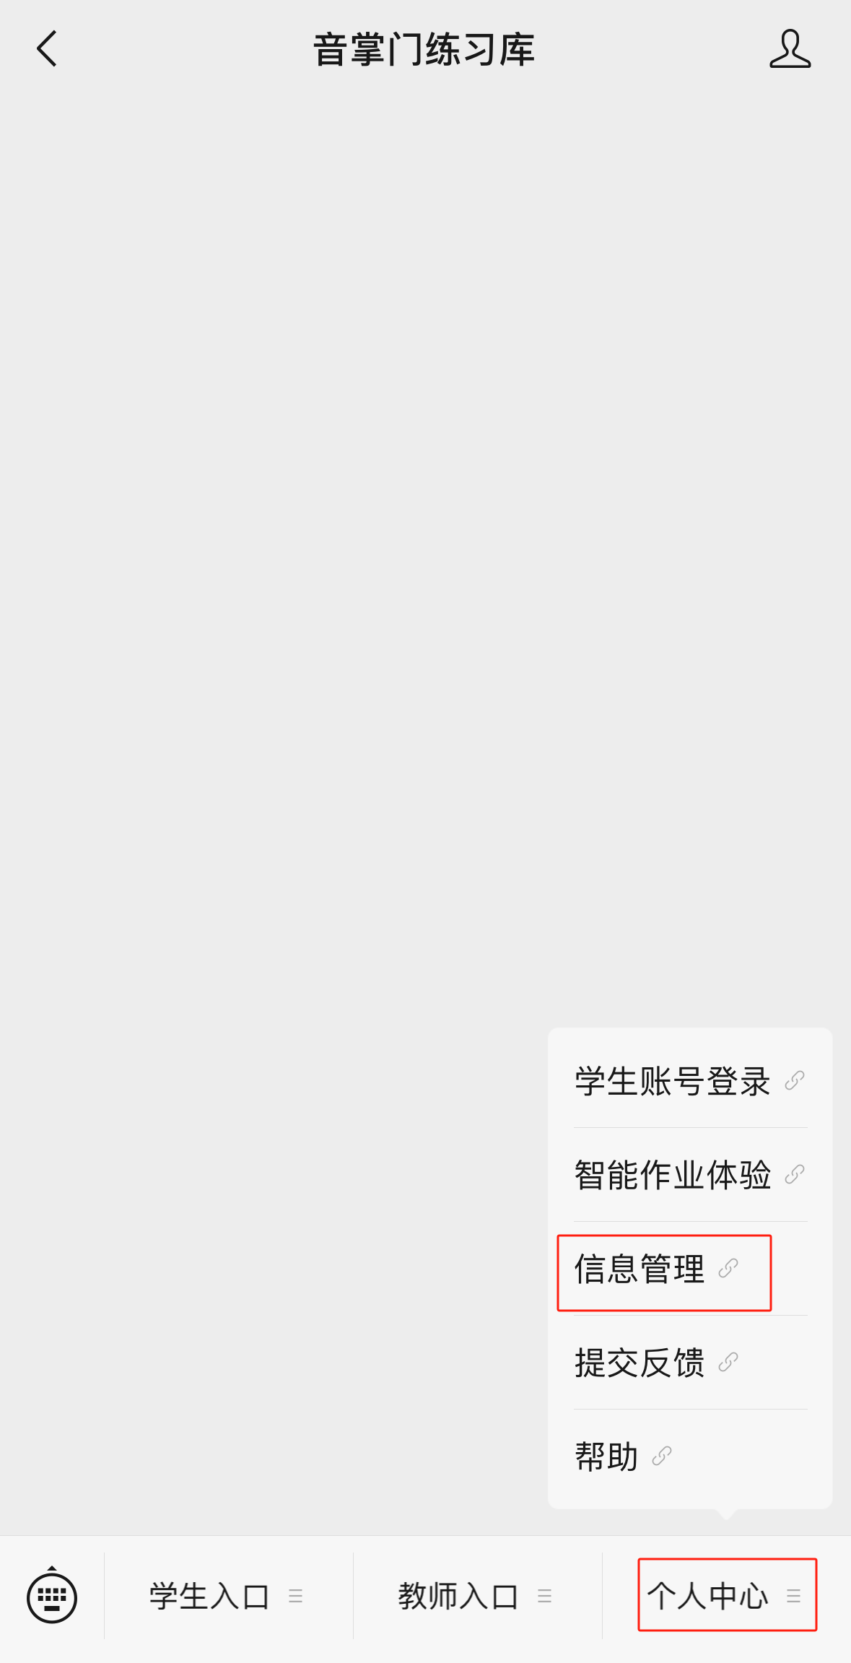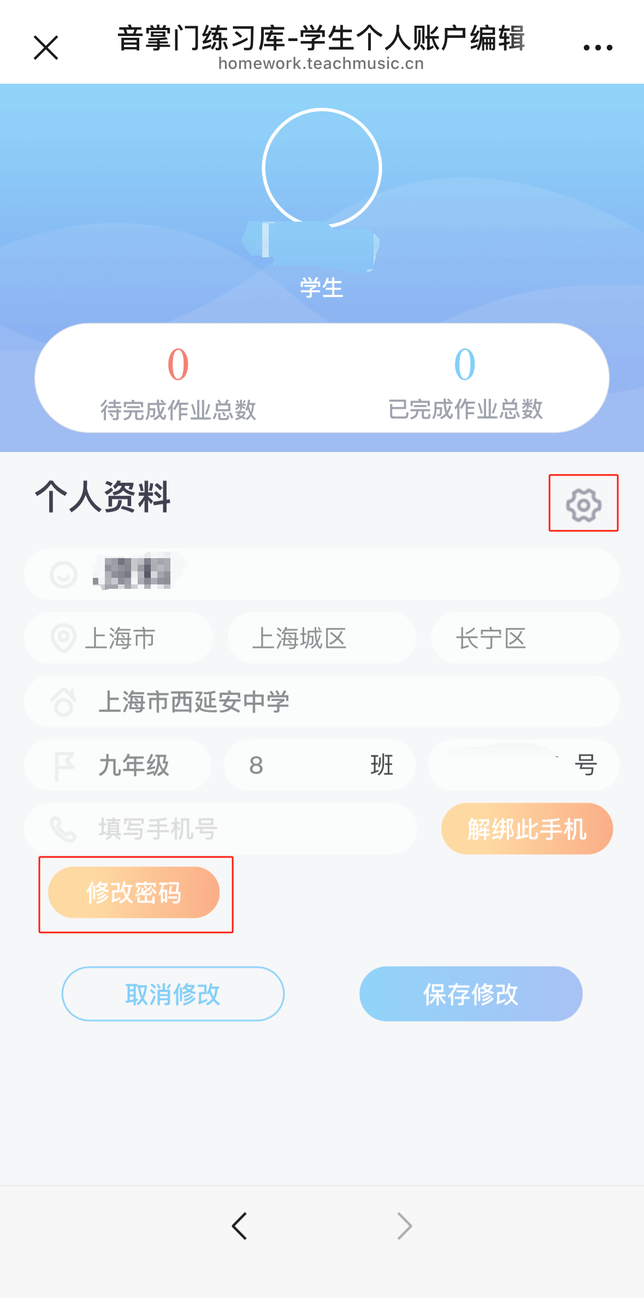
5,如遇问题请拨打本公司座机电话：021-5998 0579。

